Lavajul bronho-ALVEOLAR

Lavajul bronho-alveolar (BAL) este o metodă minim invazivă de prelevare a unor eşantioane ce conţin celule libere şi material acelular de la suprafaţa epiteliului respirator distal, care oferă informaţii esenţiale pentru diagnosticul, definirea patogeniei şi monitorizarea proceselor imunologice, inflamatorii, neoplazice şi infecţioase care au loc la nivel alveolar.
Iniţial informaţiile obţinute au fost utilizate pentru studierea proceselor alveolare difuze, ulterior BAL a devenit metodă de diagnostic a proceselor infecţioase la pacienţii imunonocompetenţi, dar mai ales a infecţiilor oportuniste la imunodeprimaţi. Ulterior investigaţia a fost extinsă pentru detecţia malignităţii şi monitorizarea transplantului pulmonar. Deoarece celulele recuperate reflectă fidel intensitatea procesului inflamator interstiţial, BAL este utilizată în definirea mecanismelor imunologice, înţelegerea patogeniei, stadializarea şi monitorizarea terapiei în numeroase afecţiuni pulmonare interstiţiale difuze [1,2].
Tehnica
Se instilează ser fiziologic steril, încălzit în prealabil la 37⁰ C, pentru evitarea acceselor de tuse şi pentru a creşte randamentul recuperării celulare.
Se recomandă un volum total de instilat de 100-400 ml, care informează mai bine asupra caracteristicilor biologice ale teritoriului explorat. În cazul copiilor, volumul de lichid instilat nu trebuie să depăşească 3ml/kg corp. Volumele mici, sub 100 ml, falsifică citologia diferenţiată leucocitară, deoarece sunt contaminate cu mucus şi celule ale căilor respiratorii mari.
Este important ca aspiraţia să se realizeze manual, în seringă, fără traumă şi fără colaps bronşic, care se opun întoarcerii lichidului şi determină lezarea celulelor inflamatorii, reducând viabilitatea acestora şi implicit alterând gradul de interpretare al BAL [3].
La voluntarii sănătoşi volumul total recuperat este în jur de 40-70% din volumul instilat [4].
Volumul recuperat este mai scăzut în bolile pulmonare obstructive, la fumători şi la vârstnici.
Procedura nu trebuie să dureze mai mult de 5-10 minute, iar volumul optim de recuperat este de 60-100 ml si trebuie întreruptă dacă: volumul recuperat a depăşit 100ml, se constată absenţa recuperării de lichid după a doua seringă de ser instilat, pacientul prezintă tuse excesivă sau reducerea severă a SaO2.
Specimenele sunt considerate nesatisfăcătoare dacă:
  - Numărul total de celule este < 2 x 10⁶
  - Numărul de macrofage alveolare este < 10/câmp
  - Numărul de celule epiteliale este excesiv de mare sau depăşeşte pe cel al macrofagelor alveolare
  - Numărul de polimorfonucleare este excesiv de mare, ca expresie a exudatului mucopurulent
  - Numărul de hematii este excesiv de mare, ca expresie a traumatismului din timpul procedurii
  - Numărul modificărilor degenerative sau al artefactelor este mare şi împiedică identificarea celulelor [5].

Rezultatele complete ale analizei citologice a BAL

Rezultatele trebuie să fie prezentate sub formă standardizată şi să cuprindă cele mai importante date: segmentul anatomic spălat, volumul de lichid instilat, volumul de lichid recuperat, aspectul lichidului, numărul total de celule, formula citologică şi eventualele observaţii [6].

Tabelul nr. 1 Constituenţii celulari normali ai lichidului de BAL (După BAL Cooperative Group)
 | NEFUMĂTORI | FUMĂTORI SĂNĂTOŞI
% recuperării de lichid | 63.4 ± 1.1 | 59.2 ± 1.4
Nr. total celule, 10⁶ | 18.1 ± 1.9 | 59.9 ± 7.3
Macrofage (%) | 85.2 ± 1.6 | 92.5 ± 1.0
Macrofage/ml, 10⁴ | 9.9 ± 0.8 | 39.0 ± 4.3
Neutrofile (%) | 1.6 ± 0.6 | 1.6 ± 0.2
Eozinofile (%) | 0.19 ± 0.06 | 0.56 ± 0.13
Limfocite (%) | 11.81 ± 1.1 | 5.2 ± 0.9
- Limfocite B (cd₁₉+) (%) | 3.23 ± 0.85 | 6.54 ± 1.54
- Limfocite T (CD3+) (%) | 70.27 ± 3.56 | 69.2 ± 4.32
- Limfocite CD4+ (%) | 44.4 ± 3.71 | 32.21 ± 2.71
- Limfocite CD8+ (%) | 20.73 ± 2.17 | 29.2± 3.0
Raport CD4/CD8 | 2.61 ± 0.29 | 1.64 ± 0.29

Indicatii pentru efectuarea BAL:

Tabelul nr. 2. Indicaţiile Lavajului Bronhoalveolar [1]
 | INFECŢII PULMONARE  la IMUNODEPRIMAŢI | AfecŢiuni PULMONARE noninfecŢioase
Analiza BAL este  diagnostică | 1. Pneumocystis jiroveci  2. Toxoplasma gondi  3. Strongiloides stercoralis  4. Legionella pneumophila  5. Histoplasma capsulatum  6. Mycobacterium tubeculosis  7. Mycoplasma pneumoniae  8. Respiratory syncytial virus | 1. Proteinoza alveolară  3. Carcinomatoza pulmonară  4. Histiocitoza X
Analiza BAL contribuie  la diagnostic | 1. Herpes simplex virus  2. CMV  3. Bacterii  4. Aspergillus fumigatus  5. Candida albicans  6. Cryptococus neofarmans  7. Micobacterii atipice | 1. Hemoragia alveolară  2. Pneumonia eozinofilică  3. Alveolita alergică extrinsecă  4. Pneumonita indusă medicamentos  5. Pneumoconiozele -(Asbestoza,Silicoza, Berilioza)  6. Sarcoidoza  7. Pneumonia criptogenică în organizare (COP)
Analiza BAL contribuie la  la management |  | 1. Fibroza interstiţială difuză  2. Colagenozele  3. Sarcoidoza

Rolul BAL în diagnosticul infecţiilor pulmonare la pacienţii imunocompetenţi este incert. Este utilizat mai frecvent în unităţile de terapie intensivă pentru diagnosticul etiologic al pneumoniei nosocomiale, ventilator-associated şi healthcare-associated pneumonia, a căror etiologie obişnuită este bacteriană aerobă, în timp ce etiologia prin anaerobi, viruşi şi fungi este rară [7].

Criterii de diagnostic pozitiv de infecţie bacteriană:
- excluderea colonizării tractului respirator cu germeni comensali orofaringieni (Streptococcus viridans, Stafilococi coagulazo-negativi, Neisseria şi Corynebacterium) [8],
- prezenţa de bacterii intracelulare în macrofagele alveolare sau neutrofile într-un procent > 5% [20],
- prezenţa unui procent de neutrofile de > 50% din totalul celulelor nucleate [9],
- absenţa unui procent ridicat de celule epiteliale scuamoase cu origine bucofaringiană [10],
- prezenţa incluziunilor intranucleare sau intracitoplasmatice la nivelul celulelor epiteliale pulmonare [1].

BAL se dovedeşte de un real folos în diagnosticul etiologic al infecţiilor pulmonare la imunodeprimaţi (infecţie HIV/SIDA, transplant de organ, terapie imunosupresoare).
La pacienţii HIV/SIDA suspectaţi de tuberculoză pulmonară, BAL se va efectua doar dacă, utilizând metodele noninvazive, rezultatele sunt negative şi întârzierea instituirii tratamentului antituberculos până la obtinerea rezultatului culturilor BK pune în pericol viaţa pacientului. Insă, trebuie subliniat că bronhoscopia este o metodă scumpă şi neatractivă de diagnostic a tuberculozei datorită riscului extrem de ridicat de infecţie al personalului medical prin aerosolii infecţioşi generaţi.
Cytomegalovirus (CMV), deşi este frecvent izolat din lichidul de BAL al pacienţilor HIV/SIDA prin examen microscopic direct, cultură sau imunofluorescenţă, nu are un rol patogen pulmonar pe deplin elucidat.
Infecţiile parazitare pulmonare prezente cel mai frecvent la pacienţii HIV/SIDA sunt cele cu Toxoplasma gondii, Strongyloides stercoralis, Cryptosporidium şi Microsporidium. Toate pot fi diagnosticate prin examenul microscopic direct al lichidului de BAL în coloraţie Giemsa sau eozină/albastru de metilen sau prin folosirea unor tehnici asociate.
În cazul infecţiei cu Toxoplasma gondii, în afara examenului microscopic direct din lichidul de BAL, se pot efectua teste cum sunt imunofluorescenţă cu anticorpi monoclonali sau PCR (polymerase chain reaction), care vor ameliora sensibilitatea şi specificitatea diagnosticului de pneumonie [11].
Infecţiile fungice sistemice pulmonare la pacienţii HIV/SIDA au caracter geografic şi sunt generate de 3 mari fungi endemici: Histoplasma capsulatum, Coccidioides immitis şi Blastomyces dermatitidis.
În ordinea frecvenţei, infecţiile pulmonare la pacienţii cu transplant de organ sunt determinate de bacterii, CMV, fungi, Pneumocystis jiroveci, micobacterii şi alţi viruşi respiratori comunitari
Infecţiile pulmonare la pacienţii imunocompromişi (terapii imunosupresoare, imunodepresie prin boli autoimmune, splenectomie, hemopatii maligne) sunt diagnosticate în principal prin examenul lichidului de BAL

Afectiuni inflamatorii
Tabelul nr. 6 Modificări nespecifice ale lichidului de BAL utile în diagnosticul diferenţial al unor afecţiuni pulmonare selecţionate
 | Limfocite | Neutrofile | Eozinofile | Mastocite
AFECŢIUNI INFLAMATORII
Pneumonia interstiţială fibrozantă | + | +++ | + | N
Colagenozele | + | + | + | N
Pneumonia criptogenică în organizare (COP) | + | + | + | +/-
Pneumonia eozinofilică | + | N | +++
Azbestoza | N | ++ | + | N
Silicoza | +/- | N/+ | N | N
Antracoza | + | + | N | N
Expunerea profesională la cobalt | + | + | N | ?
Expunerea profesională la aluminiu | N | N | N | ?
AFECŢIUNI GRANULOMATOASE
Sarcoidoza | ++ | N/+ | N/+ | N
Pneumonita de hipersensibilitate | +++ | N/+ | N | +
Berilioza | +++ | N/+ | N | N

Tabelul nr. 7 Modificări specifice ale lichidului de BAL utile în diagnosticul pozitiv al unor afecţiuni pulmonare selectionate

CLASE ETIOLOGICE | AFECŢIUNE | MODIFICARE PATOGNOMONICĂ
Neoplazii | Limfangita carcinomatoasă | Celule maligne
Neoplazii | Carcinomul bronhoalveolar | Celule maligne
Neoplazii | Limfoame | Celule maligne
Idiopatice | Hemoragia alveolară | Hemosiderină în macrofagele alveolare (MA)
Idiopatice | Proteinoza alveolară | Material lipoproteic PAS+ intraalveolar
Idiopatice | Histiocitoza X | Histiocite Langerhans CD1a+  Granule Birbeck (M E)
Idiopatice | Granulomatoza Wegener | ANCA+
Pneumoconioze | Azbestoza | Corpi azbestozici
Pneumoconioze | Silicoza | Incluziuni de pulberi (coniofage) în MA
Pneumoconioze | Berilioza | Test de proliferare al limfocitelor la săruri de beriliu pozitiv
Pneumonia lipoidă |  | Vacuole mari goale în MA  Celule gigante multi-nucleate

Tabelul nr. 8. Afecţiuni interstiţiale însoţite de creşterea procentuală a unei singure linii celulare în lichidul de BAL (alveolita limfocitară, neutrofilică sau eozinofilică)
ALVEOLITA LIMFOCITARĂ | ALVEOLITA NEUTROFILICĂ | ALVEOLITA EOZINOFILICĂ
Pneumonita de hiper-sensibilitate (60-80%) | Pneumonita de hiper-sensibilitate (stadiul acut) | Procent > 30%
Sarcoidoza - stadiul precoce/activ (40-60%) | Sarcoidoza - stadiul tardiv | Pneumonia tropicală eozinofilică (40-70%)
Fibroza interstiţială idiopatică (15-30%) | Fibroza interstiţială idiopatică F.I.I. (15-45%) | Pneumonia eozinofilică (>40%)
Histiocitoza X | Histiocitoza X | Procent < 30%
Pneumoconioze (granit) | Silicoza | Fibroză pulmonară idiopatică (< 10%)
Berilioza | Azbestoza | Sarcoidoza
Limfoame | Pneumonia criptogenică in organizare COP (40-70%) | Histiocitoza X
Pneumonita indusă de amiodarone | Colagenozele | Pneumonita indusă medicamentos
Silicoza |  | Colagenozele

Rolul BAL în diagnosticul şi managementul FPI este limitat. Nu se constată o corelaţie între procentul celulelor inflamatorii recuperate de la nivel alveolar şi parametrii clinici, biologici sau funcţionali respiratori. Sunt posibile unele generalizări bazate pe rezultatele examenului citologic din BAL la pacienţii cu FPI:
- limfocitoza iniţială (în special asociată cu neutropenie), un raport CD4/CD8 crescut şi un număr de limfocite CD8/S6F1 scăzut, sunt factori predictivi pentru responsivitatea la glucocorticoizi şi pentru evoluţie favorabilă la tratament.
- neutrofilia asociată eozinofiliei (în absenţa limfocitozei) constituie un factor predictiv de corticorezistenţă şi de evoluţie nefavorabilă la tratament [12].

Diagnosticul de sarcoidoză nu poate fi susţinut doar pe baza analizei lichidului de BAL. Principala caracteristică a celularităţii lichidului de lavaj în sarcoidoză o reprezintă predominanţa limfocitelor T, cu un raport CD4/CD8 crescut de peste 5:1 [13].
În prezent lavajul bronhoalveolar se dovedeşte a avea o valoare limitată în diagnosticul colagenozelor cu afectare pulmonară, fiind util în evaluarea iniţială şi monitorizarea procesului inflamator interstiţial, precum şi în detectarea alveolitei subclinice (la pacienţi fără dovezi clinice sau radiologice de afectare pulmonară). (tabelul nr. 10).

Tabelul nr. 10. Citologia BAL în colagenozele cu sau fără afectare pulmonară interstiţială difuză [14].

AFECŢIUNEA | Cu afectare pulmonară interstiţială difuză | Fără afectare pulmonară interstiţială difuză
Sclerodermia | Neutrofilie, eozinofilie | Neutrofilie, eozinofilie
Poliartrita reumatoidă | Neutrofilie, limfocitoză | Limfocitoză (CD4+)
Sindromul Sjögren primar | Neutrofilie, limfocitoză (CD8+) | Limfocitoză (CD4+)
Sindromul Sjögren secundar | Neutrofilie, limfocitoză (CD8+) | Neutrofilie, limfocitoză (CD8+)
Lupusul eritematos systemic | Neutrofilie, limfocitoză | Limfocitoză
Dermatopolimiozita | Neutrofilie | Neutrofilie
Colagenozele mixte | Neutrofilie | Neutrofilie

Histiocitoza X este una din puţinele afecţiuni în care analiza lichidului de BAL este diagnostică. Caracteristic pentru histiocitoza X este identificarea histiocitelor Langerhans CD1+ într-un procent mai mare de 5% din totalul celulelor recuperate din BAL. [15].
Modificarea patognomonică în proteinoza alveolară constă în prezenţa intraalveolară de material fosfolipoproteic PAS+. Aspectul macroscopic al lichidului recuperat prin BAL este lactescent (datorită debriurilor celulare şi corpusculilor acelulari) ceea ce permite unui bronholog cu experienţă să stabilească suspiciunea de boală din momentul aspiraţiei acestuia. Lavajul pulmonar global, cu un cateter endotraheal cu lumen dublu, constituie cea mai acceptată şi eficientă metodă de tratament a proteinozei alveolare.
Complicaţiile posibile sunt reprezentate de malpozitionarea tubului endotraheal, răspândirea lichidului de lavaj în plămânul ventilat şi hidropneumotoraxul. După lavaj, majoritatea pacienţilor prezintă o ameliorare semnificativă a stării generale şi în special a dispneei, dar cu evoluţie clinică variabilă: 30-40% din pacienţi necesită un singur lavaj, în timp ce majoritatea necesită lavaje repetate la intervale de 6-12 luni [16].
BAL constituie o etapă esenţială în diagnosticul de hemoragie alveolară, dar are o utilitate limitată în identificarea etiologiei specifice a acesteia
Plămânul eozinofilic include un grup heterogen de afecţiuni a cărui caracteristică definitorie o constituie prezenţa eozinofiliei în sângele periferic, parenchimul pulmonar şi lichidul de BAL, la care se adaugă modificări radiologice sau tomografice pulmonare, procentul eozinofilelor depăşind 20% din totalul celulelor recuperate. Cele mai mari valori (de până la 90%) se înregistrează în eozinofilia pulmonară tropicală şi pneumonia eozinofilică cronică.

Contraidicatii pentru efectuarea BAL

Efectuarea lavajului bronho-alveolar trebuie să ţină cont de contraindicaţiile relative ale fibrobronhoscopiei:
- hipoxemia refractară (cea mai importantă),
- aritmiile cardiace cu risc vital,
- infarctul miocardic recent sau angina instabilă,
- obstrucţia de venă cavă superioară,
- astmul bronşic sever instabil,
- hipertensiunea pulmonară severă,
- tulburările refractare de coagulare,
- trombocitemie < 50.000/ml.

Conform recomandărilor ATS, sunt enunţate doar 4 contraindicaţii absolute ale bronhoscopiei:
- absenţa consensului scris,
- lipsa de experienţă a operatorului,
- absenţa facilităţilor în cursul procedurii,
- oxigenare inadecvată în cursul procedurii [1].

Complicatii ale BAL

Lavajul bronhoalveolar pe cale fibrobronhoscopică este o investigaţie sigură cu risc foarte scăzut de a dezvolta complicaţii majore (hemotorax, pneumotorax, emfizem mediastinal) şi pentru care nu s-a raportat nici o complicaţie letală. În cazul utilizării unui volum de lichid de spălare de 100-250 ml la temperatura corpului, procentul complicaţiilor minore nu depăşeşte 5% [1]. Complicaţii specifice ale BAL sunt reprezentate de:
- febră moderată 38⁰ C - este o complicaţie obişnuită, care apare în 10-30% din cazuri şi durează câteva ore după BAL; este consecinţa eliberării de TNF-α de către macrofagele alveolare;
- infiltratele alveolare (pneumonite) - asociate cu percepţia auscultatorică de raluri crepitante; apar în 10-20% din cazuri şi se datorează utilizării unei cantităţi excesive de lichid de spălare (> 300 ml), eventual instilată cu presiune prea mare; se rezorb spontan în 24 de ore;
- ralurile bronşice şi wheezing-ul (bronhospasmul) - care apar în 1% din cazuri, la pacienţii cu hiperresponsivitate bronşică, pot persista timp de 1-2 săptămâni şi se evită prin încălzirea serului fiziologic la 37⁰ C;
- hipoxemia este consecinţa lavajului excesiv şi determină reducerea PO₂ cu 10-20mm Hg, care poate persista până la 24 de ore;

Autor: Dorin Vancea

Bibliografie selectivă

- ATS. Clinical role of bronchoalveol lavage in adults with pulmonary disease; Am Rev Respir Dis. 1990; 142:481-486.
- De Sudha R. Color Atlas of Pulmonary Cytopathology; 2002
- Murray J., Nadel J: Textbook of respiratory medicine-second edition; W. B. Saunders Company Philadelphia; 1994.
- Ettensohn DB. BAL in the normal volunteer subject: safety and results of repeated BAL and use in the assessment of intrasubject variability. Chest 1988:94:281-5.
- Talmadge E King Jr, MD. Basic principles and technique of bronchoalveolar lavage. UpToDate 2008.
- Costabel U: Atlas of bronhoalveolar lavage; London, Chapman and Hall; 1998.
- Guidelines for the management of adults with hospital-acquired, ventilator-associated, and healthcare-associated pneumonia. Am J Respir Crit Care Med 2005; 171:388.
- Cabello H. Bacterial colonization of distal airways in healthy subjects and cronic lung diseases: a bronchoscopic study. Eur Respir J 1997;10:1137–1144
- Kirtland SH. The diagnosis of ventilator-associated pneumonia: a comparison of histologic, microbiologic, and clinical criteria. Chest 1997 Aug;112(2):445-57.
- Gerbeaux P. Diagnosis of nosocomial pneumonia in mechanically ventilated patients: repeatibility of the bronchoalveolar lavage. Am J Respir Crit Care Med 1998;157:76–80.
- Derouin F. Laboratory diagnosis of pulmonary toxoplasmosis in patients with acquired immunodeficiency syndrome. J Clin Microbiol 1989 Jul;27(7):1661-3.
- Rudd RM. Cryptogenic fibrosing alveolitis. Relationships of pulmonary physiology and bronchoalveolar lavage to response to treatment and prognosis. Am Rev Respir Dis 1981 Jul;124(1):1-8.
- Welker L. Predictive value of BAL cell differentials in the diagnosis of interstitial lung diseases. Eur Respir J 2004 Dec;24(6):1000-6.
- Wallaert B. Clinical guidelines and indications for bronchoalveolar lavage (BAL): Collagen-vascular diseases. Eur Respir J 1990; 3:942
- Harari S. Pulmonary Langerhans cell Histiocytosis. Sarcoidosis Vasc Diffuse Lung Dis 2001 Oct;18(3):253-62.
- Beccaria M. Long-term durable benefit after whole lung lavage in pulmonary alveolar proteinosis. Eur Respir J 2004 Apr;23(4):526-31.
BIOPSIA PULMONARA TRANSBRONSICA

Biopsia bronşică reprezintă una dintre cele mai comune metode pentru diagnosticul tumorilor endobronşice centrale. Formaţiunea tumorală este vizualizată direct, astfel încât pensa pentru biopsie poate fi direcţionată cu precizie în locul leziunii, pentru a se preleva material bioptic. Randamentul diagnostic este legat direct de numărul de fragmente bioptice prelevat în cazul tumorilor periferice, fără vizualizare directă, fiind de dorit ca acest număr să fie de minimum cinci. (1)
Biopsia pulmonară transbronşică (BPT) reprezintă una din metodele de elecţie, semiinvazive, pentru diagnosticul opacităţilor situate în periferia câmpurilor pulmonare. Se recomandă a fi utilizată întotdeauna înaintea metodelor chirurgicale de prelevare bioptică, precum toracoscopia sau toracotomia. (2,3,4)
Indicaţiile BPT sunt:
- opacităţile periferice (situate dincolo de vizualizarea directă endoscopică)
- bolile interstiţiale difuze sau localizate
BPT oferă o alternativă atractivă biopsiei transtoracice cu ac de aspiraţie sau biopsiei pulmonare prin toracoscopie sau chirurgiei video-asistate (VATS). (5,6) În comparaţie cu toracoscopia sau VATS, BPT poate recolta mai multe probe bioptice din zone diferite . Totuşi, dimensiunea mică a fragmentelor pune adeseori probleme de diagnostic pentru medicul anatomopatolog. Au fost luate în discuţie manevre speciale de respiraţie în timpul BPT, dar acestea nu şi-au dovedit utilitatea.(7)
În afectările interstiţiale difuze biopsiile trebuie făcute de rutină în lobii inferiori deoarece acest lucru reduce riscul apariţiei pneumotoraxului. (8)
În limfangita carcinomatoasă (9,10,11) există o mică diferenţă în sensibilitatea diagnostică a BPT în funcţie de diferitele aspecte radiologice: infiltraţii interstiţiale difuze, liniare versus opacităţi nodulare multiple sau localizate. În această afecţiune sensibilitatea diagnostică variază între 60 şi 80%.
BPT pentru nodulii solitari pulmonari prezintă un randament diagnostic de aproximativ 10% pentru leziunile mai mici de 2 cm în diametru, şi de 40-50% pentru nodulii cu dimensiuni între 2 şi 4 cm. În acest context, puncţia biopsie transtoracică ghidată CT prezintă un randament diagnostic de peste 60% pentru nodulii maligni periferici cu diametrul mai mic de 2 cm. (12,13)
Tabelul I. Randamentul BPT în diverse afecţiuni pulmonare (după Villenneuve şi Kvale 1995)

Histologie
Patologie tumorală malignă
Tumori periferice*
Carcinomatoză limfatică metastatică *
Limfoame
Carcinom bronşiolo-alveolar*
Boli interstiţiale pulmonare
Sarcoidoză (stadiul I)
Sarcoidoză (stadiul II şi III)
Sindromul Goodpasture
Pneumonie eozinofilică**
Pneumoconioze**
Boli infecţioase pulmonare
Pneumonia cu Pneumocystis carinii
Tuberculoza
Boli fungice
Aspergiloza**
Criptococoza

Contraindicaţiile relative ale BPT sunt reprezentate de sângerările pulmonare netratate şi hipertensiunea arterială severă.(14,15,16) Pneumotoraxul apare într-un procent de 4-10% din cazuri, dacă procedura este efectuată de un bronholog cu experienţă. BPT trebuie efectuată pe un singur plămân, în timpul unei bronhoscopii, pentru a se evita pericolul pneumotoraxului dublu.
O alte complicaţie este reprezentată de sângerare. Aceasta apare în aproximativ 20% din cazuri, deoarece biopsia peretelui bronşiolei creşte riscul sângerării arteriale. În mod uzual sângerarea se opreşte spontan în câteva minute şi necesită numai aspiraţie.
Tehnica biopsiei pulmonare transbronşice (17) este standardizată, prezentând practic două variante care ţin strict de maniera de a efectua biopsia propriu-zisă:
a. Şcoala franceză efectuează uzual procedura sub sedare conştientă şi anestezie locală, preferabil sub control fluoroscopic, în două incidenţe, mai ales pentru nodulul pulmonar solitar.

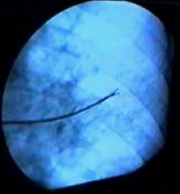
Fig.1 Biopsie pulmonară transbronşică efectuată în Institutul “Marius Nasta”

b. Şcoala germană efectuează uzual procedura sub anestezie generală, utilizându-se un bronhoscop rigid cu ventilaţie “în jet”, prin lumenul căruia se introduce fibrobronhoscopul. Această variantă se poate efectua şi cu anestezie locală dacă anestezia generală nu este accesibilă; pacientul va fi în apnee (după un ciclu inspir-expir normal) în momentul recoltării bioptice.
Protocoalele internaţionale recomandă efectuarea biopsiei pulmonare transbronşice înaintea biopsiei pe cale chirurgicală: toracoscopie, VATS sau toracotomie pentru diagnosticul opacităţilor difuze sau localizate, situate în periferia câmpurilor pulmonare.
Datorită dimensiunilor mici ale fragmentelor, sensibilitatea metodei este variabilă, însă această manevră semiinvazivă scade indicaţia manevrelor chirurgicale de prelevare biopsică cu până la 50-70%. (18)
Cazul 1 – Pacient de sex feminin, în vârstă de 61 de ani (Fig. 2)
Bronhoscopie:
- aspect bronşitic cronic.
Lavaj bronşiolo-alveolar:
- la nivelul lobului mediu, neconcludent.
Tomografie computerizată:
- posibilă formaţiune expansivă mamară dreaptă,
- metastaze pulmonare cu punct de plecare neidentificat, posibil mamar.
Biopsie pulmonară transbronşică:
- la nivelul trunchiului bazal drept,
- metastază de ADENOCARCINOM.

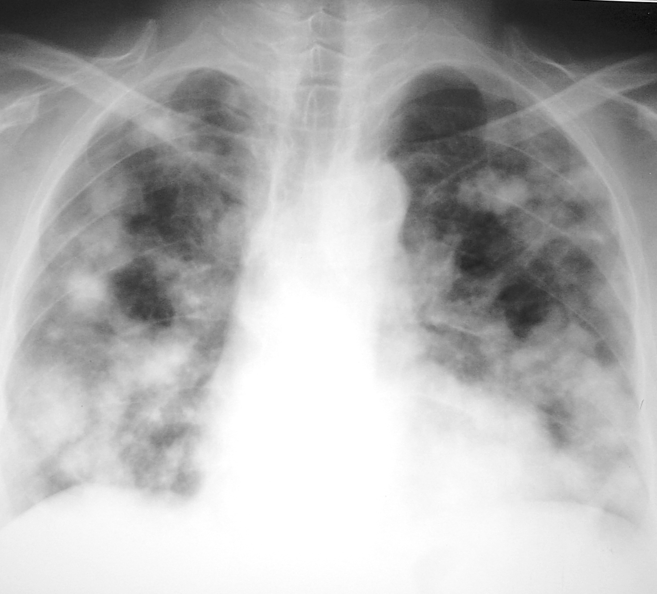

Fig.2 Metastaze de adenocarcinom (probabil neoplasm mamar)
Cazul 2 – Pacient de sex masculin, în vârstă de 63 de ani (Fig. 3)
Bronhoscopie:
- aspect bronşitic difuz bilateral.
Tomografie computerizată:
- adenopatii axilare, fără adenopatii mediastinale, nodul pulmonar cu contur neregulat şi centru excavat în segmentul anterior al LSD,
- numeroşi alţi micronoduli diseminaţi în ambii plămâni,
- plaje întinse cu aspect de „geam mat” situate în segmentele anterioare ale lobilor superiori şi bazali bilaterali cu bronhogramă aerică prezentă,
- nodul pulmonar segment anterior LSD cu caracter malign.
Biopsie pulmonară transbronşică:
- segment anterior LSD,
- se infirmă etiologia malignă,
- GRANULOMATOZĂ WEGENER.

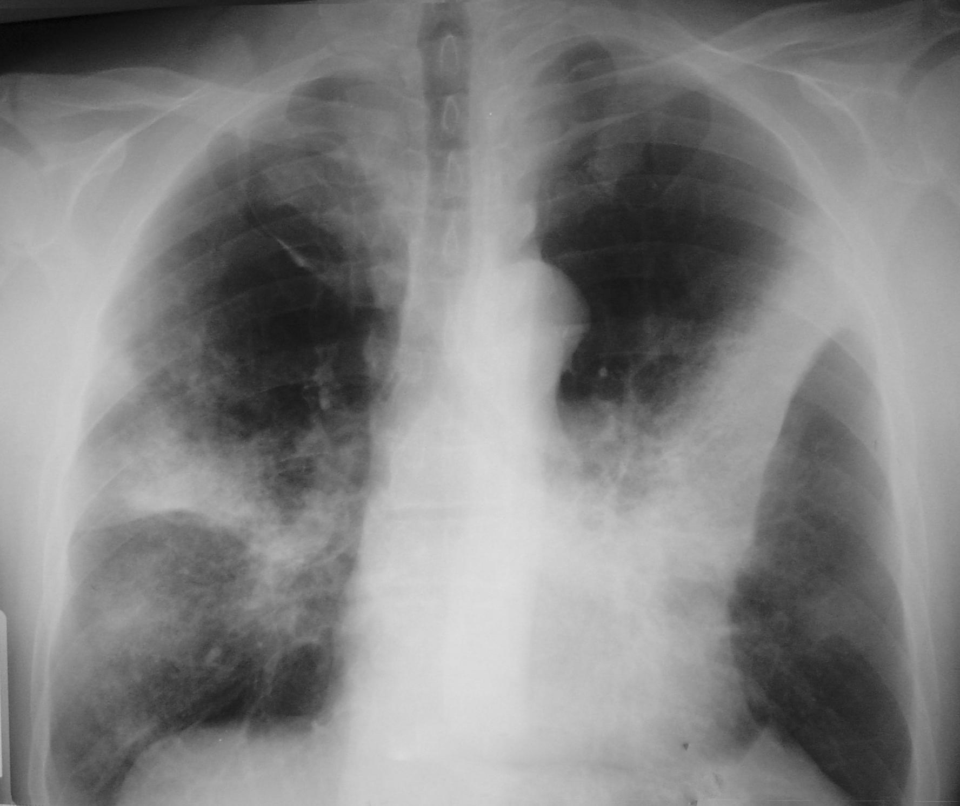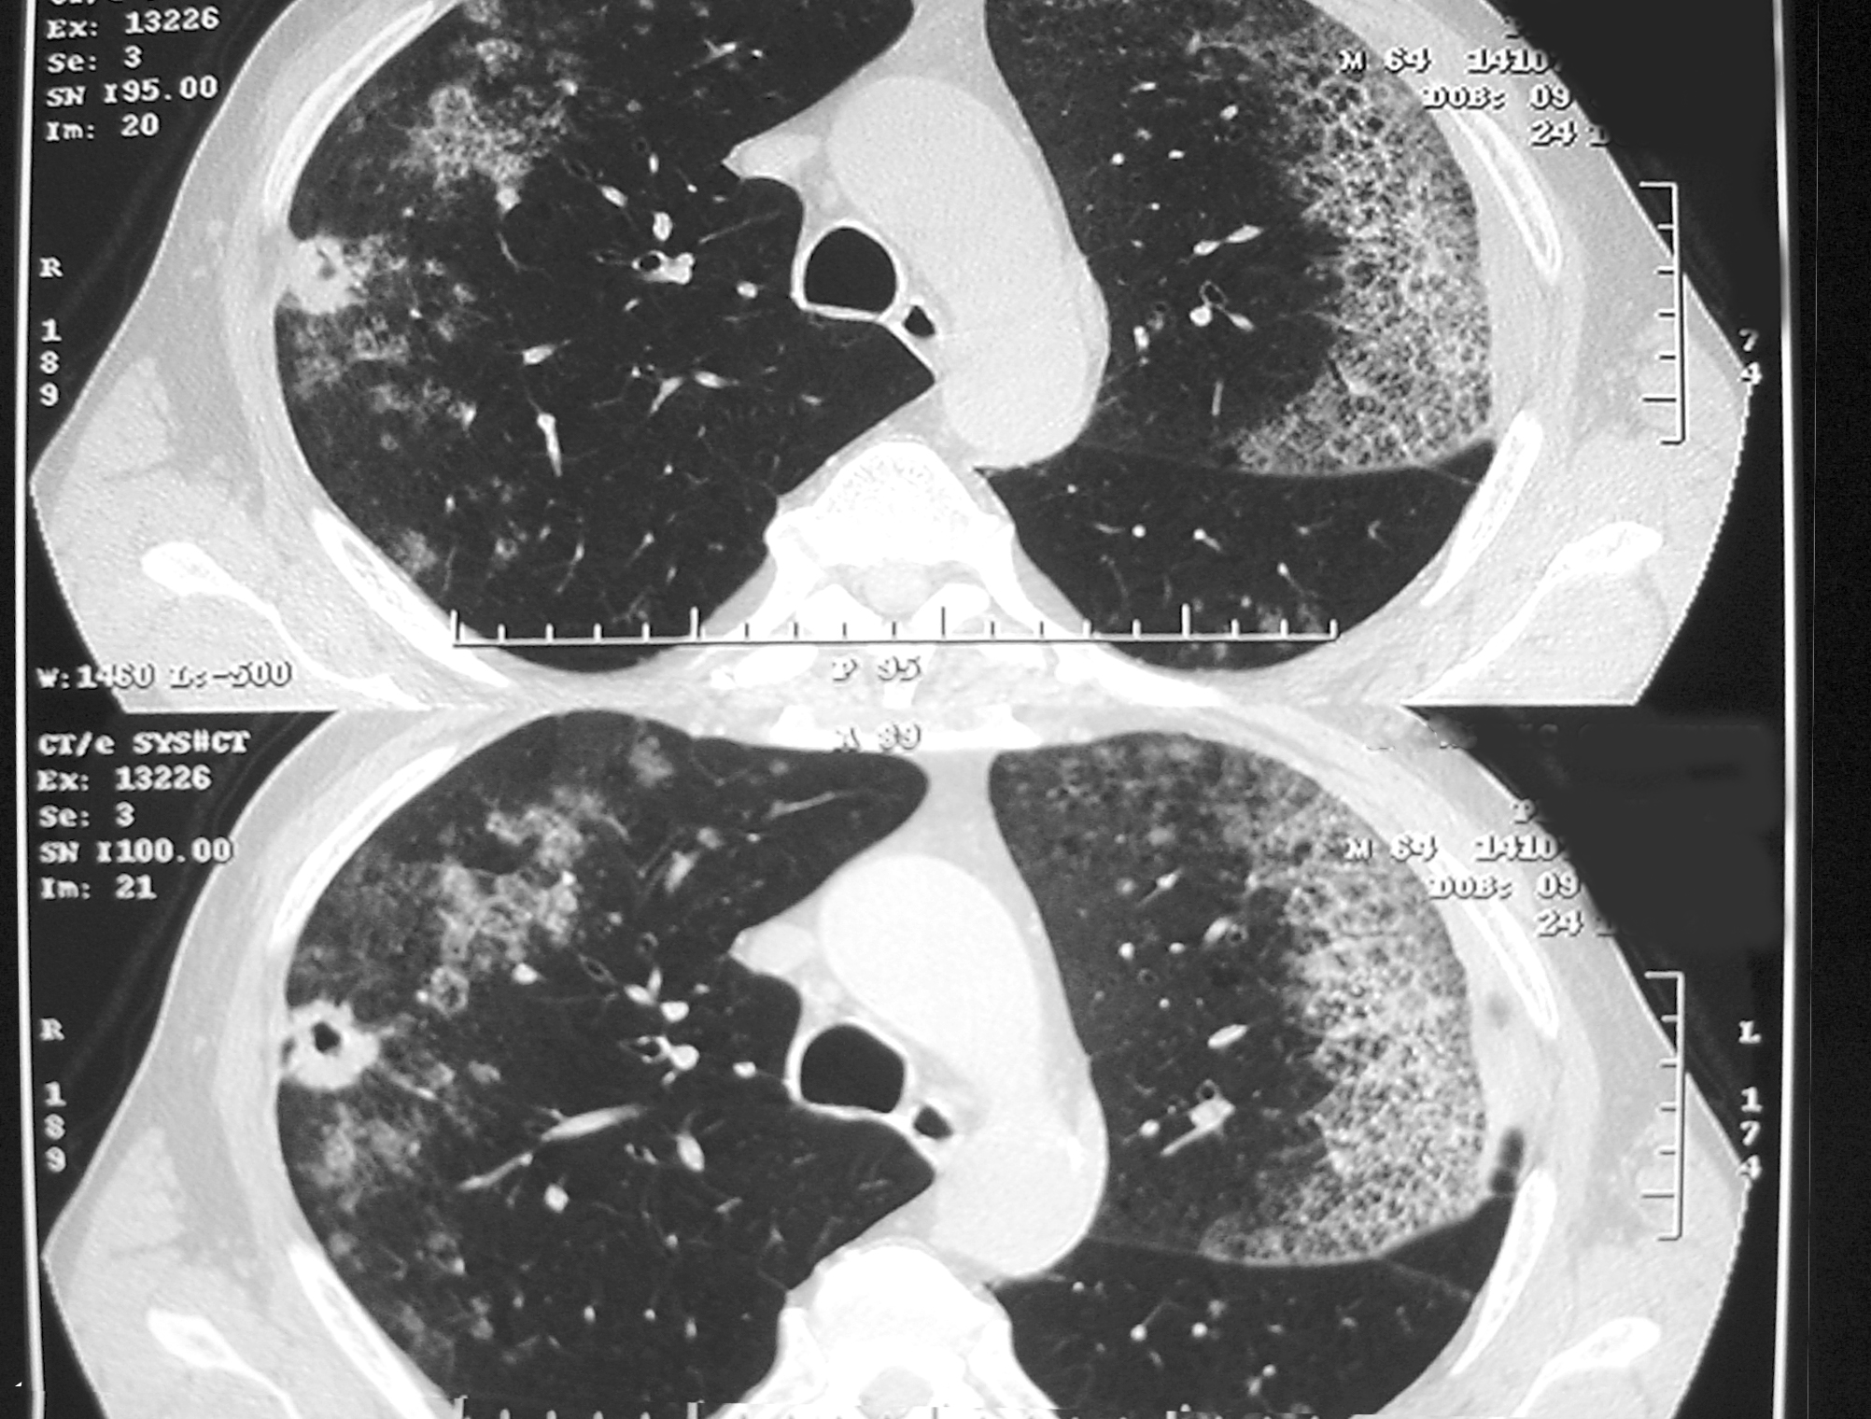

Fig .3 Granulomatoză Wegener (se infirmă suspiciunea de neoplasm bronhopulmonar)
Cazul 3 – Pacient de sex masculin, în vârstă de 49 de ani (Fig. 4)
Bronhoscopie:
- aspect inflamator difuz.
Lavaj bronşiolo-alveolar:
- citologie suspect tumorală.
Tomografie computerizată:
- infiltraţie interstiţială difuză tip „sticlă mată” bilateral, cu localizare peribronhovasculară şi subpleurală, în toate segmentele pulmonare.
Biopsie pulmonară transbronşică:
- la nivelul lobului mediu şi lobului inferior drept,
- se infirmă etiologia malignă,
- ţesut pulmonar cu interstiţiu îngroşat prin FIBROZĂ conţinând numeroase limfocite şi focare de alveolită macrofagică.

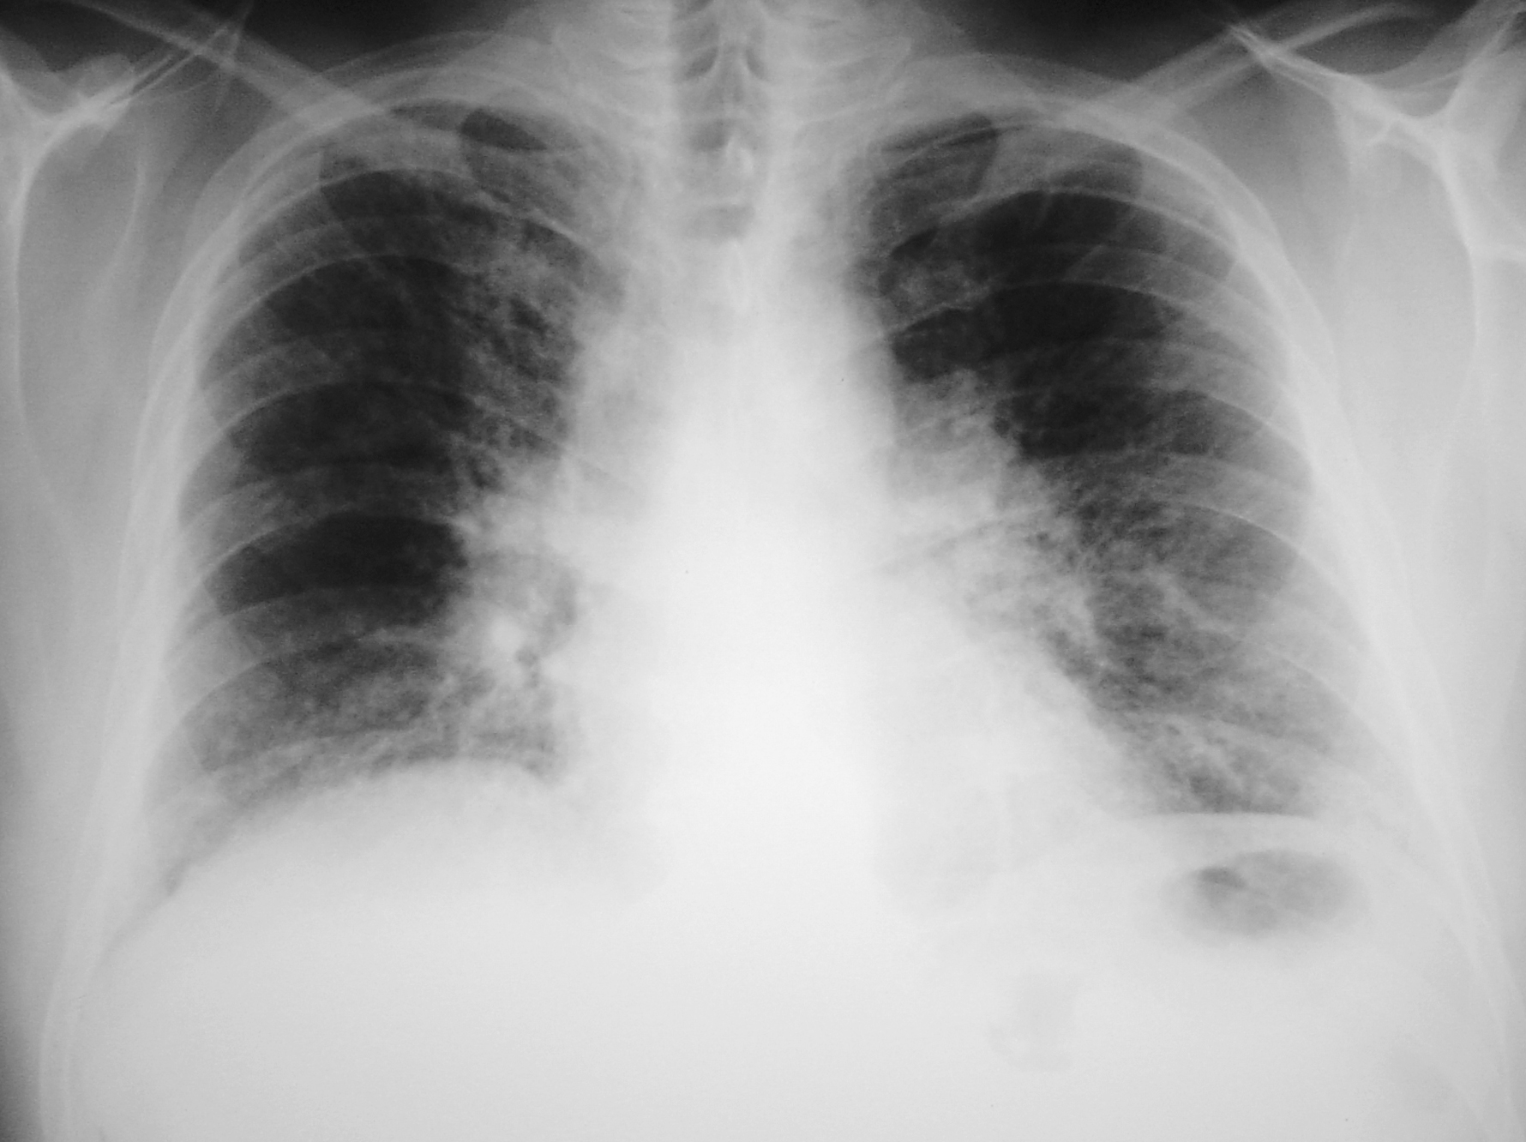

Fig4 Fibroză pulmonară difuză (se infirmă suspiciunea de limfangită carcinomatoasă)

Autori: Ruxandra Ulmeanu, Florin Dumitru Mihălţan, Dan Ioan Ulmeanu, Ioan Cordoş

Bibliografie:

- Ulmeanu R, Crisan E, Galbenu P, Mihaltan FD, Stoica R, Macri A, Marta D, Spanu V, Calt C, Munteanu I. Biopsia pulmonară transbronşică şi puncţia ganglionară transbronşică. A doua Conferinţă Naţională de Bronhologie cu participare internaţională– Poiana Braşov, 26-28 nov. 2003.
- Gellert AR, Rudd RM, Sinha G, Geddes DM. Fiberoptic bronchoscopy: effect of multiple biopsies on diagnostic yield in bronchial carcinoma. Thorax 1982; 37: 684-687.
- Shure D, Astarita RW. Bronchogenic carcinoma presenting as an endobronchial mass. Chest 1983; 83:865-867.
- Popovich J, Kvale PA, Eichenhorn MS et al. Diagnostic accuracy of multiple biopsies from flexible fiberoptic bronchoscopy. Am Rev Respir Dis 1982; 125:521-523.
- Shure D, Abraham JL, Konopka R. How should transbronchial biopsies be performed and processed? Am Rev Respir Dis 1982; 126:342-343.
- Kvale PA. Bronchoscopic lung biopsy. J Bronchol 1994; 1:321-326.
- Descombes E, Gardiol D, Leuenberger P. Transbronchial lung biopsy: an analysis of 530 cases with reference to the number of samples. Monaldi Arch Chest Dis 1997; 52:324-329.
- Ulmeanu R, Crisan E, Galbenu P, Mihaltan FD, Popovici C, Andreescu I. Biopsia pulmonară transbronşică în Institutul de Pneumologie “Marius Nasta”. Al XVIII-lea Congres al SRP – Sibiu 22-24 apr. 2004.
- Gilman MJ, Wang KP. Transbronchial lung biopsy in sarcoidosis: an aproach to determine the optimal number of biopsies. Am Rev Respir Dis 1980; 122:721-724.
- Roethe RA, Fuller PB, Byrd RB, Hafemann DR. Transbronchial lung biopsy in sarcoidosis. Chest 1980; 77:400-402.
- Chuang MT, Padilla ML, Teirstein AS. Flexible fiberoptic bronchoscopy in metastatic cancer to the lungs. Cancer 1983; 52:1949-1951.
- Shure D, Fedullo PF. Transbronchial needle aspiration in the diagnosis of submucosal and peribronchial bronchogenic carcinoma. Chest 1985; 88:49-51.
- Ost D, Fein A. Evaluation and management of the solitary pulmonary nodule. Am J Respir Crit Care Med 2000; 162: 782-787.
- Blasco CH, Hernandez IMS, Garrido VU et al. Safety of transbronchial biopsy in outpatients. Chest 1991, 99:562-565
- Ahmad M, Livingston DR, Golish JA et al. The safety of outpatinet transbronchial biosy. Chest 1986; 90:403-405.
- Morris M, Peacock M, Mego D et al. The risk of hemorrhage from bronchoscopic lunf biopsy due to pulmonary hypertension in interstitial lung disease. J Bronchol 1998; 5:117-121.
- Ulmeanu DI, Ulmeanu R. Alte investigaţii invazive pentru diagnosticul pozitiv al nodulului pulmonar solitar, pag. 244-249 în: Diagnosticul nodulului pulmonar solitar-2004, Ed. Cartea Universitară sub redacţia T. Ciprut, 278 pagini, ISBN 973-7813-09-X.
- Häussinger K, Kohlhäuffl MJ, Bolliger CT. Diagnostic bronchoscopy, in: Respiratory Medicine, Gibson et al, Saunders, 2003, vol.1, 415-430.

